План досуговых, социально-воспитательных и спортивно-массовых мероприятий ГБУ ДСЦ "Мир молодых" на сентябрь 2015 г.
24.08.2015
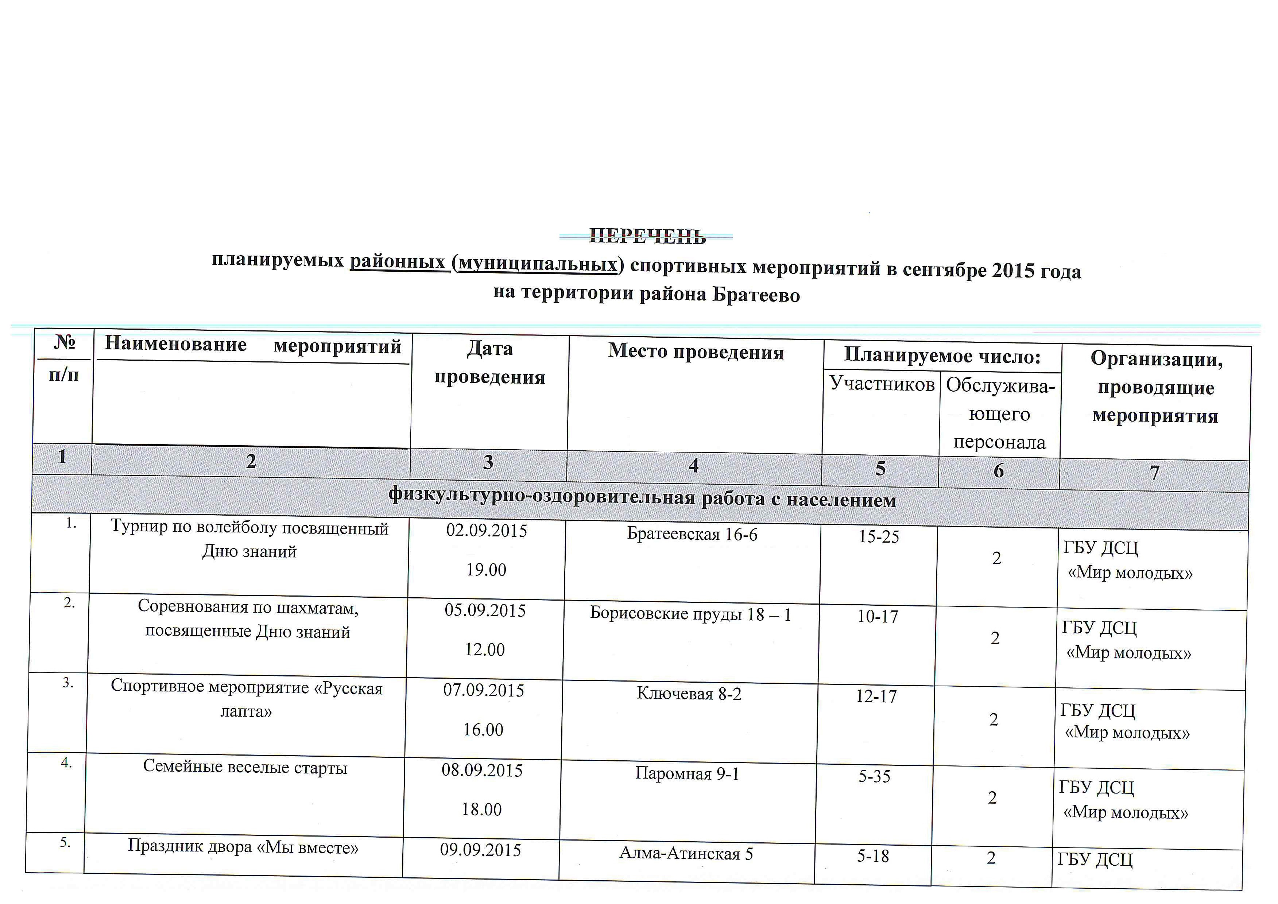
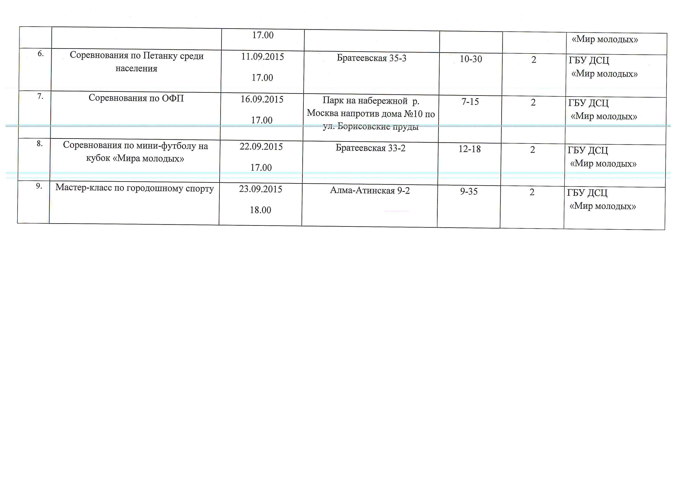

Адрес страницы: http://brateevo.mos.ru/youth-policy/detail/2094301.html
Управа района Братеево города Москвы

